Câu 28: [2D2-4.2-2] (ĐỀ THAM KHẢO BGD&ĐT NĂM 2018-2019) Hàm số có đạo hàm
A. B.
C. D.
Lời giải
Chọn D
Câu 15: [2D2-4.1-2] (ĐỀ MINH HỌA GBD&ĐT NĂM 2017) Tìm tập xác định D của hàm số
A. B.
C. D.
Lời giải
Chọn C
. Hàm số xác định khi hoặc
Vậy tập xác định:
Câu 18: [2D2-4.2-2] (ĐỀ MINH HỌA GBD&ĐT NĂM 2017) Tính đạo hàm của hàm số
A. B.
C. D.
Lời giải
Chọn A
Ta có: .
Câu 19: [2D2-4.5-2] Tìm tập hợp tất cả các giá trị thực của tham số để hàm số đồng biến trên khoảng
A. B. C. D.
Lời giải
Chọn A
Ta có: .
Hàm số đồng biến trên khoảng .
. Ta có
Bảng biến thiên:
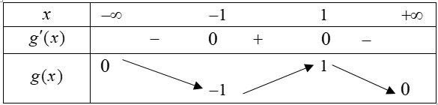
Dựa vào bảng biến thiên ta có:
Câu 21: [2D2-4.9-2] Số lượng của loại vi khuẩn trong một phòng thí nghiệm được tính theo công thức trong đó là số lượng vi khuẩn lúc ban đầu, là số lượng vi khuẩn có sau t phút. Biết sau phút thì số lượng vi khuẩn là nghìn con. Hỏi sau bao lâu, kể từ lúc ban đầu, số lượng vi khuẩn là triệu con?
A. phút. B. phút. C. phút. D. phút.
Lời giải
Chọn C
Sau phút ta có:
Tại thời điểm số lượng vi khuẩn là triệu con nên ta có:
.
Câu 25: [2D2-4.2-2] Tính đạo hàm của hàm số .
A. B.
C. D.
Lời giải
Chọn A
Ta có:
.
Câu 26: [2D2-4.7-2] Cho ba số thực dương khác . Đồ thị các hàm số được cho trong hình vẽ bên
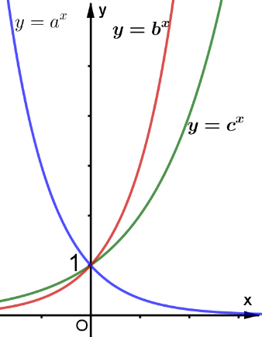
Mệnh đề nào dưới đây đúng?
A. B. C. D.
Lời giải
Chọn B
Đường thẳng đồ thị các hàm số tại các điểm có tung độ lần lượt là như hình vẽ:
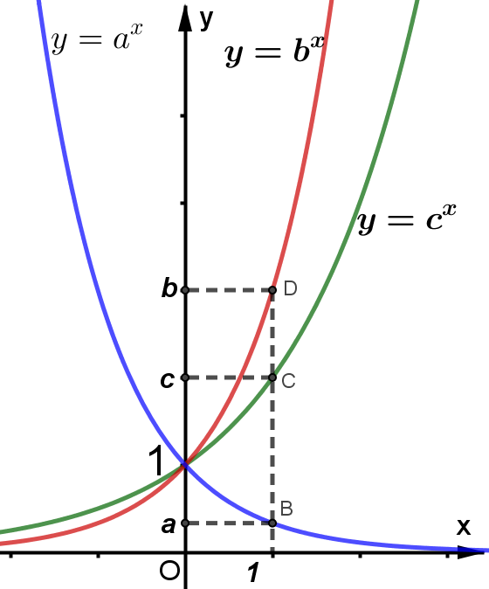
Từ đồ thị kết luận
Câu 15: [2D2-4.2-2] (ĐỀ THAM KHẢO BGD&ĐT NĂM 2017) Cho hàm số . Một trong bốn đồ thị cho trong bốn phương án A, B, C, D dưới đây là đồ thị của hàm số . Tìm đồ thị đó?
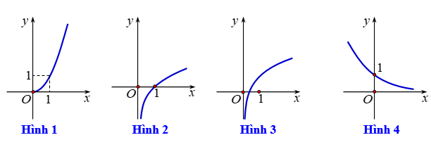

A. Hình 1 B. Hình 2 C. Hình 3 D. Hình 4
Lời giải
Chọn C
Tập xác định
Ta có .
Ta có nên đồ thị hàm số đi qua điểm . Loại hai đáp án B và D
Và . Đặt . Khi thì .
Do đó nên loại đáp án A

Câu 40: [2D2-4.2-2] (ĐỀ THAM KHẢO BGD&ĐT NĂM 2017) Cho hàm số , mệnh đề nào dưới đây đúng?
A. . B. .
C. . D. .
Lời giải
Chọn A
Cách 1.
Suy ra: .
Cách 2. Ta có , lấy đạo hàm hai vế, ta được .
Tiếp tục lấy đạo hàm hai vế của biểu thức trên, ta được , hay .
Câu 26: [2D2-4.1-2] (MĐ 104 BGD&DT NĂM 2017) Tìm tập xác định của hàm số .
A. B.
C. D. .
Lời giải
Chọn C
Điều kiện .
Câu 40: [2D2-4.1-2] (MĐ 104 BGD&DT NĂM 2017) Tìm tất cả các giá trị thực của tham số để hàm số có tập xác định là .
A. B.
C. hoặc D.
Lời giải
Chọn D
Hàm số có tâp xác định khi và chỉ khi .
Câu 12: [2D2-4.3-2] (MĐ 105 BGD&ĐT NĂM 2017) Cho hàm số với là hai số thực dương khác 1, lần lượt có đồ thị là và như hình bên. Mệnh đề nào dưới đây đúng
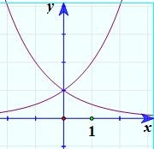
A. B. C. D.
Lời giải
Chọn C
Theo hình ta thấy hàm là hàm đồng biến nên , còn hàm là hàm nghịch biến nên . Suy ra
Câu 38: [2D2-4.1-2] (MĐ 105 BGD&ĐT NĂM 2017) Tìm tất cả các giá trị thực của tham số để hàm số có tập xác định là .
A. B. C. D.
Lời giải
Chọn C
Để hàm số có tâp xác định khi và chỉ khi .
.
Câu 11: [2D2-4.1-2] (MÃ ĐỀ 123 BGD&DT NĂM 2017) Tìm tập xác định của hàm số
A. B.
C. D.
Lời giải
Chọn D
Tập xác định của là tập các số để
Suy ra .
Câu 22: [2D2-4.5-2] (ĐỀ THAM KHẢO BGD & ĐT 2018) Một người gửi triệu đồng vào ngân hàng với lãi suất tháng. Biết rằng nếu không rút tiền ta khỏi ngân hàng thì cứ sau mỗi tháng, số tiền lãi sẽ được lập vào vốn ban đầu để tính lãi cho tháng tiếp theo. Hỏi sau tháng, người đó được lĩnh số tiền ( cả vốn ban đầu và lãi) gần nhất với số tiền nào dưới đây, nếu trong khoảng thời gian này người đó không rút tiền ra và lãi xuất không thay đổi?
A. đồng B. đồng C. đồng D. đồng
Lời giải
Chọn A
Ta có
.

